Информация

о проведении дня «Чеченской женщины»

-14 сентября 2019 года МБОУ «СОШ с. Гансолчу» отметили знаменательный праздник-День Чеченской женщины. По традиции он празднуется каждое третье воскресенье сентября, в этом году он выпал на 15 сентября. В школе провели общешкольное мероприятие с участием обучающихся, учителей и родителей. Директор МБОУ «СОШ с. Гансолчу» поздравил с праздником и подарил не забываемую экскурсию по памятным местам Ножай-Юртовского муниципального района, для девочек нашей школы.

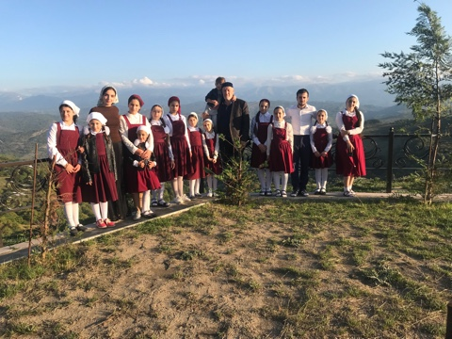

Зам. дир по ВВР Б.У. Улаева